Подростки подсаживаются на смертельно опасный снюс.
В пакетике снюса никотина больше, чем в трех пачках сигарет, и это смертельная доза для ребенка.
Что такое снюс
Раньше снюс был одним из видов бездымного табака, объясняют в «Центре гигиенического образования населения» Роспотребнадзора. До декабря 2015 года в пакетики добавлялся жевательный табак, его закладывали под губу и рассасывали — таким образом никотин поступал в кровь.
Позже Госдума внесла поправки в закон «Об охране здоровья граждан от воздействия окружающего табачного дыма и последствий потребления табака» и запретила «сосательный табак». Производители сразу же сменили состав популярного товара, заменив табак на чистый никотин. И снюсы опять оказались на прилавках и в школах.
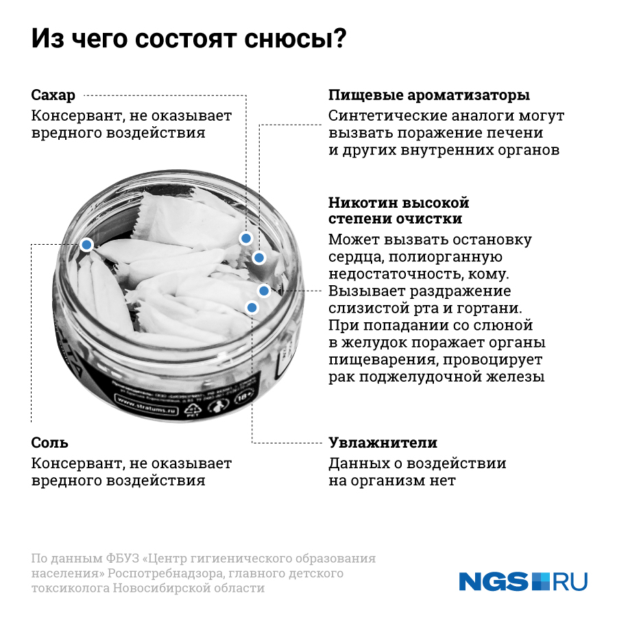

Чем опасен снюс
— Употребление снюса предполагает, что табак остаётся во рту не менее 30 минут, за это время в организм попадает в десятки раз больше никотина, нежели при выкуривании одной, даже самой крепкой сигареты. Если в самой крепкой сигарете содержится до 1,5 мг никотина, то при употреблении табачного снюса можно получить до 22 мг никотина, — объясняют эксперты.
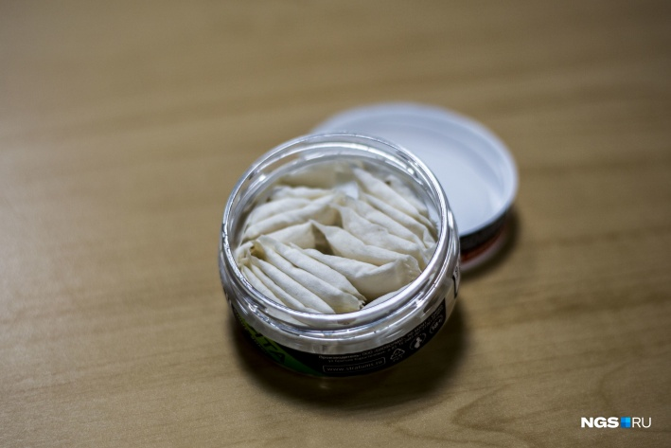
Снюс с чистым никотином содержит в разы больше миллиграммов вещества — от 40 до 60. Несложно посчитать, что один снюс может быть равен двум выкуренным пачкам сигарет.

Снюс вызывает мгновенное привыкание
В «Центре гигиенического образования населения» добавляют, что из-за ударных доз никотина отказаться от снюса намного тяжелее, чем от обычной сигареты. А для получения удовольствия приходится постоянно увеличивать количество пакетиков.
— Высокая концентрация никотина становится причиной более быстрого развития толерантности и практически молниеносного формирования зависимости. Отказ от использования снюса — процесс более тяжёлый, чем отказ от курения, зачастую невозможный без помощи специалиста и курса реабилитации. Практически все подростки, впервые использовавшие табак в виде снюса, в течение ближайших четырёх лет становятся курильщиками сигарет, — добавляют в «Центре гигиенического образования населения».
